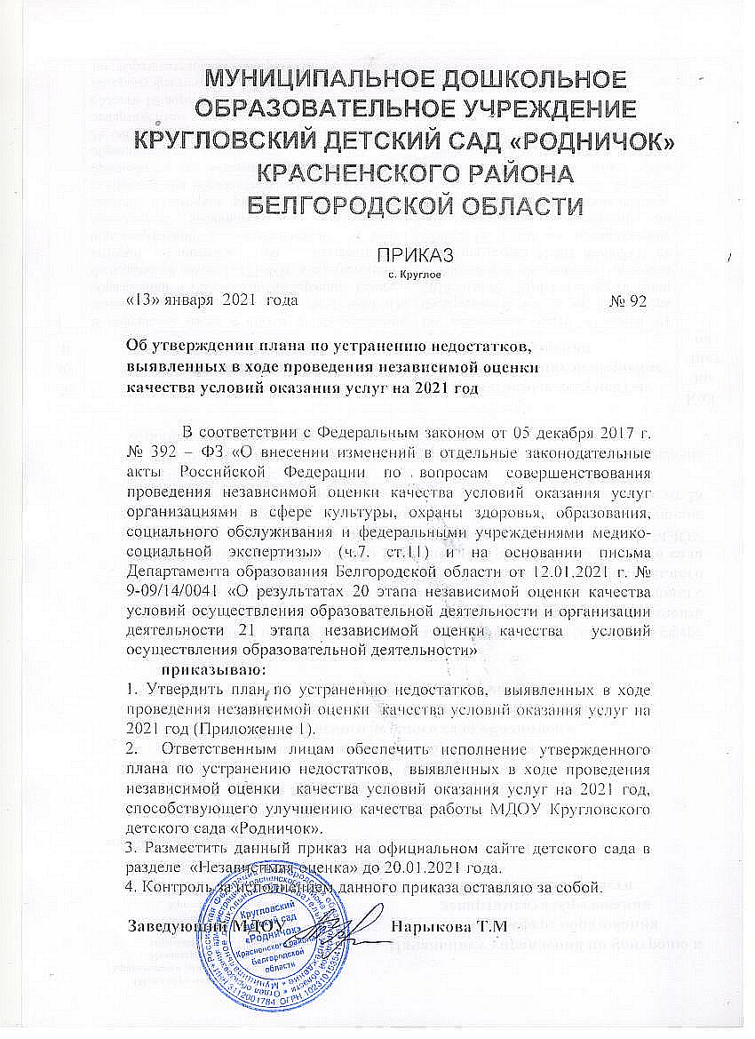
Приложение 1
к приказу МДОУ Кругловского детского сада
«Родничок» от 13.01.2021 г. № 92
ПЛАН
по устранению недостатков, выявленных в ходе проведения независимой оценки качества условий оказания услуг Муниципальное дошкольное образовательное учреждение Кругловский детский сад «Родничок»
Красненского райна Белгородской области
(наименование организации)
на 20_21__ год

№  п/п | Недостатки,  выявленные в ходе независимой  оценки качества условий оказания  услуг организацией | Наименование мероприятия по  устранению недостатков, выявленных в ходе  независимой оценки  качества условий оказания услуг организацией | Плановый срок реализации мероприятия | Ответственный исполнитель  (с указанием фамилии, имени, отчества и должности | Сведения о ходе реализации мероприятия
 |  |  |  |  | реализованные мероприятия  по устранению выявленных  недостатков | фактический срок реализации
 |  | I. Открытость и доступность информации об организации
1. | 1.1. Соответствие информации о деятельности организации социальной сферы, размещенной на общедоступных информационных ресурсах, ее содержанию и порядку  (форме), установленным законодательными и иными нормативными правовыми актами Российской Федерации– 100% | - | - | - | - | -
 | 1.2. Наличие на официальном сайте организации социальной сферы информации о дистанционных способах обратной связи и | - | - | - | - | -

взаимодействия с получателями
услуг и их функционирование - 100%
 | 1.3 Доля получателей услуг, удовлетворенных открытостью, полнотой и доступностью информации о деятельности  организации социальной сферы- 100% | - |  | - |  |  |  | - |  | - |  | -
II. Комфортность условий предоставления услуг, включая время ожидания предоставления услуг
1. | 2.1. Обеспечение в организации социальной сферы комфортных условий предоставления услуг – 100% | - |  | - |  |  |  | - |  | - |  | -
2. | 2.3. Доля получателей услуг удовлетворенных комфортностью предоставления услуг организацией социальной сферы– 100% | - |  | - |  |  |  | - |  | - |  | -
III. Доступность услуг для инвалидов
3. | 3.1. Оборудование территории, прилегающей к организации, и ее помещений с учетом доступности для инвалидов:  - оборудование входных групп пандусами/подъемными платформами;  - наличие выделенных стоянок для автотранспортных средств инвалидов;  поручней, расширенных дверных проемов;  - наличие сменных кресел-колясок;  - наличие специально оборудованных санитарно-гигиенических помещений в организации – 80% | 1. Предварительная договоренность с отделом социальной защиты о возможности предоставления кресел- колясок  2. Выделить стоянку для автотранспортных средств инвалидов.  3.Монтаж поручней в санитарно-гигиеническом помещении детского сада |  | При зачислении ребенка с ОВЗ в ДОУ  2 кв. 2021 г.  4 кв. 2021 г. |  |  |  | Заведующий Нарыкова Т.М.  Заведующий Нарыкова Т.М.  Заведующий Нарыкова Т.М.
 | 3.2. Обеспечение в организации условий доступности, позволяющих инвалидам получать услуги наравне с другими, включая:  - дублирование для инвалидов по слуху и зрению звуковой и зрительной информации;  - дублирование надписей, знаков и иной текстовой и графической информации знаками,  выполненными рельефно-точечным шрифтом Брайля;  - возможность предоставления инвалидам по слуху (слуху и зрению) услуг сурдопереводчика (тифлосурдопереводчика); - наличие альтернативной версии официального сайта организации в сети «Интернет» для инвалидов по зрению;  - помощь, оказываемая работниками организации, прошедшими необходимое обучение (инструктирование) (возможность сопровождения работниками организации); - наличие возможности предоставления услуги в дистанционном режиме или на |  | 1.Назначить приказом ответственного о возложении обязанности за оказание помощи детям с ОВЗ при предоставлении услуг.  2. Провести инструктаж работникам, работающих с детьми с ОВЗ.  3. Провести консультацию для педагогов по ознакомлению с нормативно-правовыми документами по защите прав детей.  4. Повышение квалификации  Педагогических работников в  Области организации  Инклюзивного образования  5.Продолжать работу по созданию условий, позволяющих лицам с ограниченными возможностями здоровья получать образовательные услуги наравне со всеми:  5.1. Реализация адаптированных  образовательных программ  5.2. Обеспечение психолого-  Педагогического сопровождения  детей с ОВЗ |  | При зачислении ребенка с ОВЗ в ДОУ  При зачислении ребенка с ОВЗ в ДОУ  При зачислении ребенка с ОВЗ в ДОУ  При зачислении ребенка с ОВЗ в ДОУ  При зачислении ребенка с ОВЗ в ДОУ |  | Заведующий Нарыкова Т.М  Заведующий Нарыкова Т.М  Заведующий Нарыкова Т.М.  Заведующий Нарыкова Т.М.  Заведующий Нарыкова Т.М |  | - |  | -
 | 3.3. Доля получателей услуг, удовлетворенных доступностью услуг для инвалидов (в % от общего числа опрошенных получателей услуг – инвалидов)-92% |  | 1.Изготовление таблички с названием учреждения с использованием шрифта Брайля.  2.Прохождение курсов (инструктирование) работниками организации по сопровождению инвалидов в помещении организации.  3.Размещение информации об образовательных услугах в дистанционном режиме или на дому инвалидам |  | При возникновении необходимости (направление в ДОУ ребёнка с ОВЗ с потребностью сопровождения)  Февраль, 2021 года |  | Заведующий НарыковаТ.М.  Заведующий НарыковаТ.М.
IV. Доброжелательность, вежливость работников организации
1. | 4.1. Доля получателей услуг,  удовлетворенных доброжелательностью, вежливостью работников организации, обеспечивающих первичный контакт и информирование получателя услуги (работники справочной, кассиры и прочее) при непосредственном обращении в организацию (в % от общего числа опрошенных получателей услуг).  100% |  | - |  | - | - |  |  | - |  | -
2. | 4.2. Доля получателей услуг,  удовлетворенных доброжелательностью, вежливостью работников организации, обеспечивающих непосредственное оказание услуги при обращении в организацию (в % от общего числа опрошенных получателей услуг)  100% |  | - |  | - | - |  |  | - |  | -
3. | 4.3. Доля получателей услуг,  удовлетворенных доброжелательностью, вежливостью работников |  | - |  | - | - |  |  | - |  | -
организации при использовании дистанционных форм взаимодействия (по телефону, по электронной почте, с помощью электронных сервисов (подачи электронного обращения/жалоб/предложений, записи на получение услуги, получение консультации по оказываемым услугам и пр.)) (в % от общего числа опрошенных
получателей услуг) – 100%
V. Удовлетворенность условиями оказания услуг
1. | 5.1 Доля получателей услуг, которые готовы рекомендовать организацию социальной сферы родственникам и знакомым (могли бы ее рекомендовать, если бы была возможность выбора организации социальной сферы) -100% |  | - |  | - | - |  |  | - |  | -
2. | 5.2 Доля получателей услуг, удовлетворенных организационными условиями  предоставления услуг – 100% |  | - |  | - | - |  |  | - |  | -
3. | 5.3 Доля получателей услуг, удовлетворенных в целом условиями оказания услуг в  организации социальной сферы – 100% |  | - |  | - | - |  |  | - |  | -

Интегративное значение по совокупности общих и дополнительных критериев составило: 95,12%

